Emulationstation

Retroarch

Pc

## 下载源料

<https://www.emulationstation.org/#download>

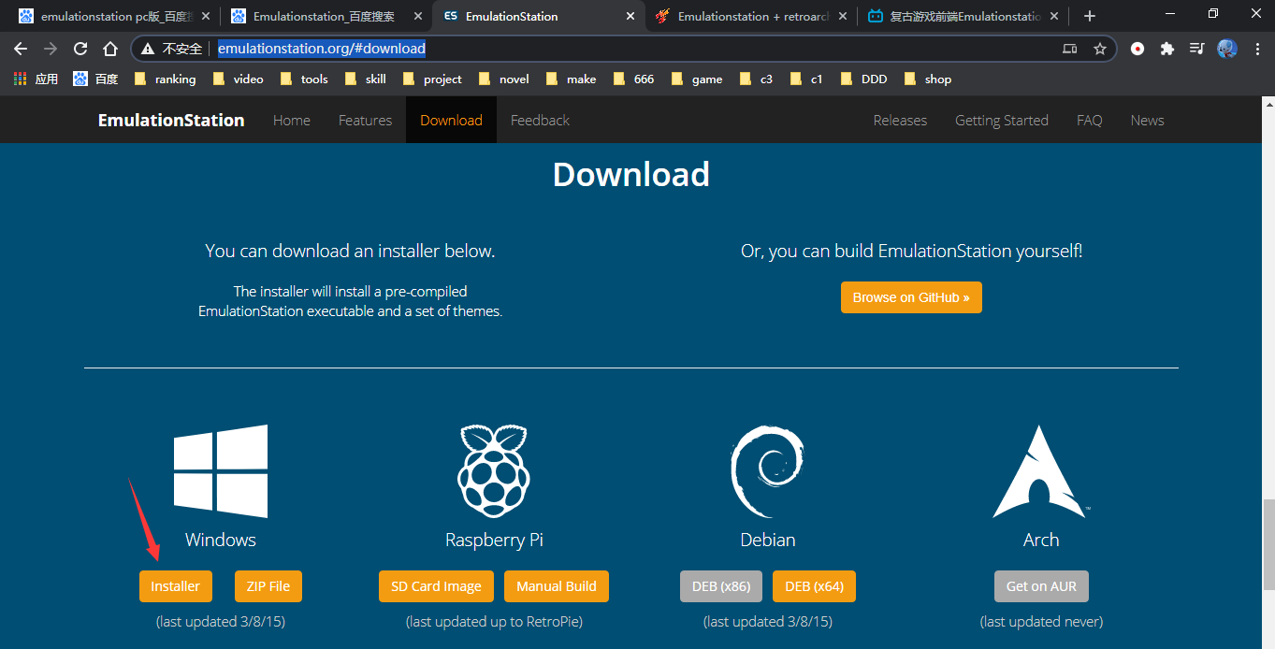

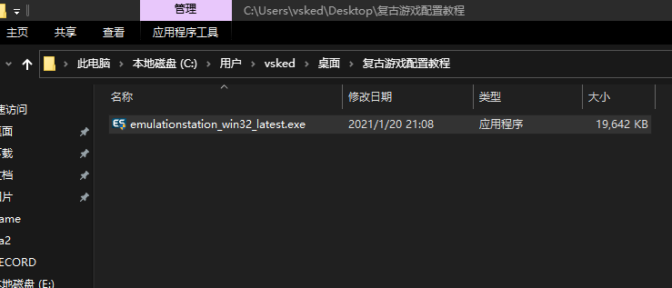

## 安装前端

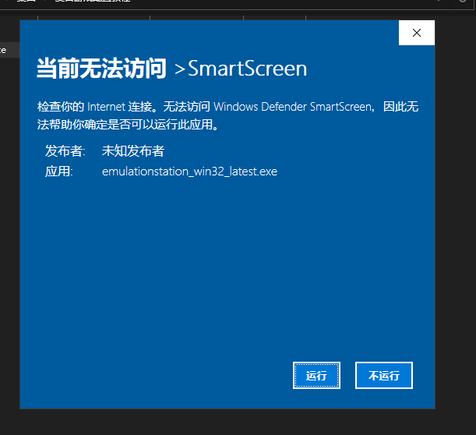

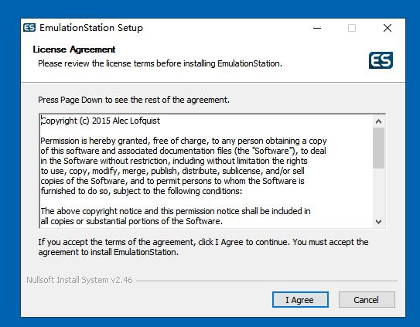

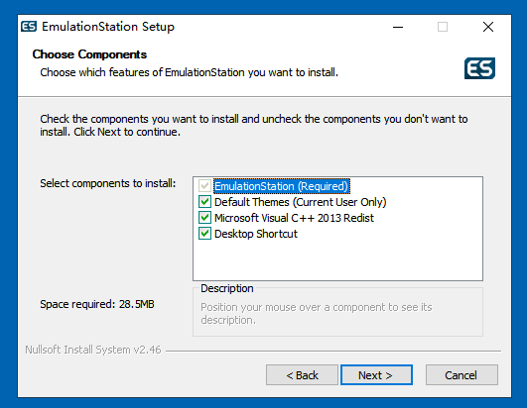

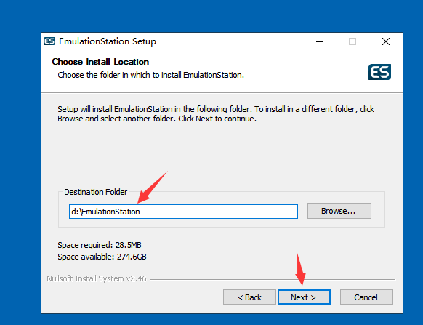

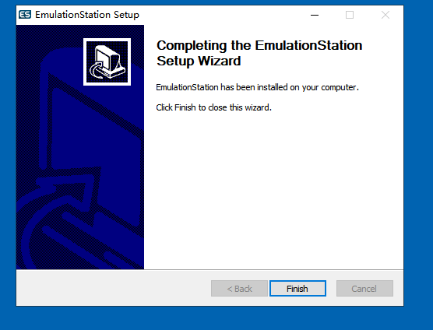

## 下载模拟器集合

Buildbot.libretro.com

<http://buildbot.libretro.com/>

Or

<http://www.retroarch.com/>

<https://www.retroarch.net/2020/06/retroarch-189-released.html>

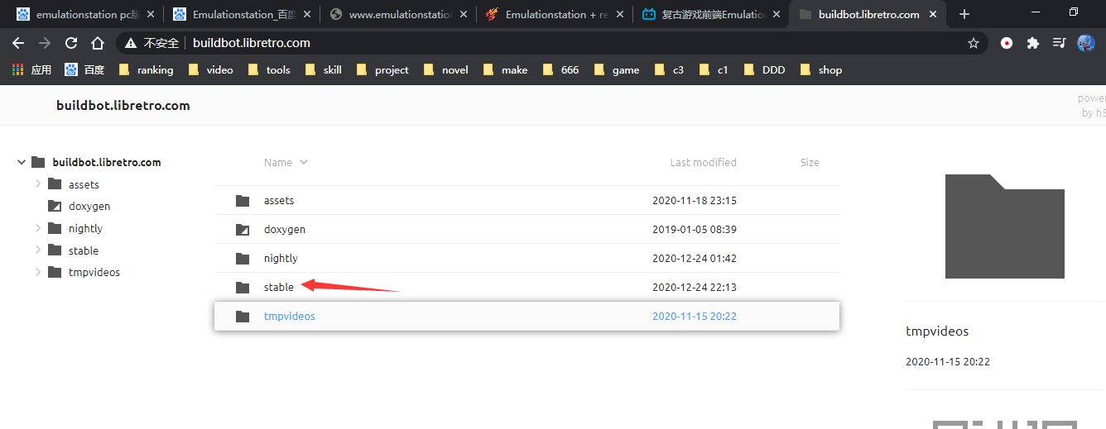

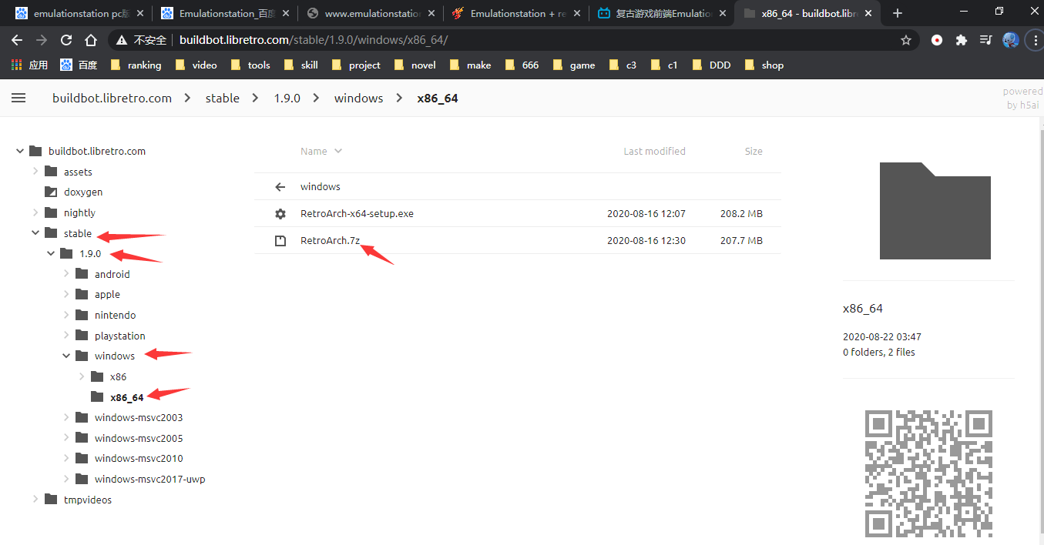

新版本1.9打不开方案

retroarch.cfg

文件中添加一行（11是繁体中文5是英文）

user_language = "11"

再去打开就可以了

如果还不行就换成32位版本的不要用64位版本就可以了

## 使用模拟器集合下载模拟器核心

主菜单-》载入模拟器核心-》下载模拟器核心

我们以nes游戏为例，下载quicknes模拟器核心

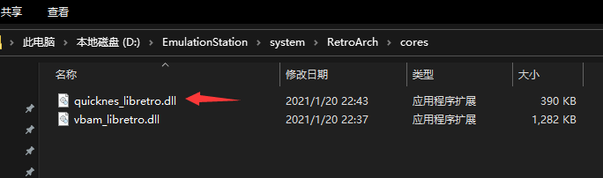

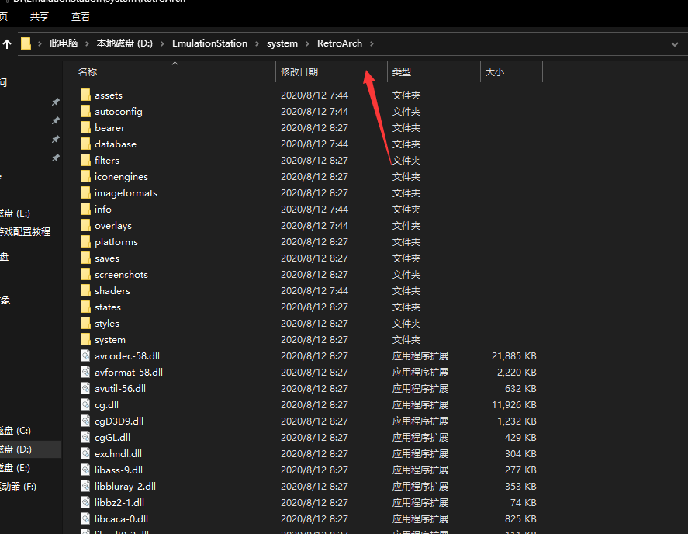

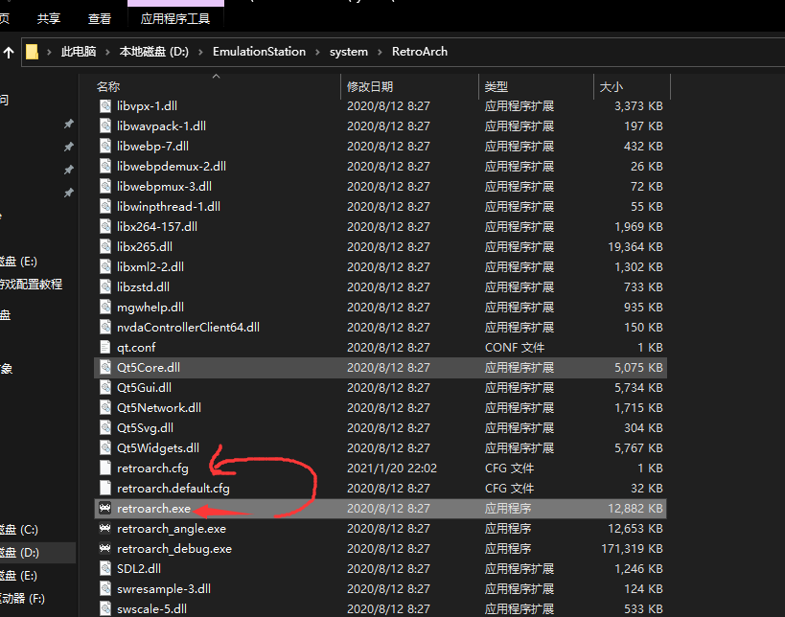

先打开一次，会生成配置文件

添加配置文件（11是繁体中文5是英文）

user_language = "11"

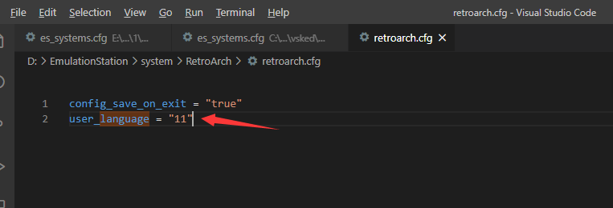

再次打开就可以了

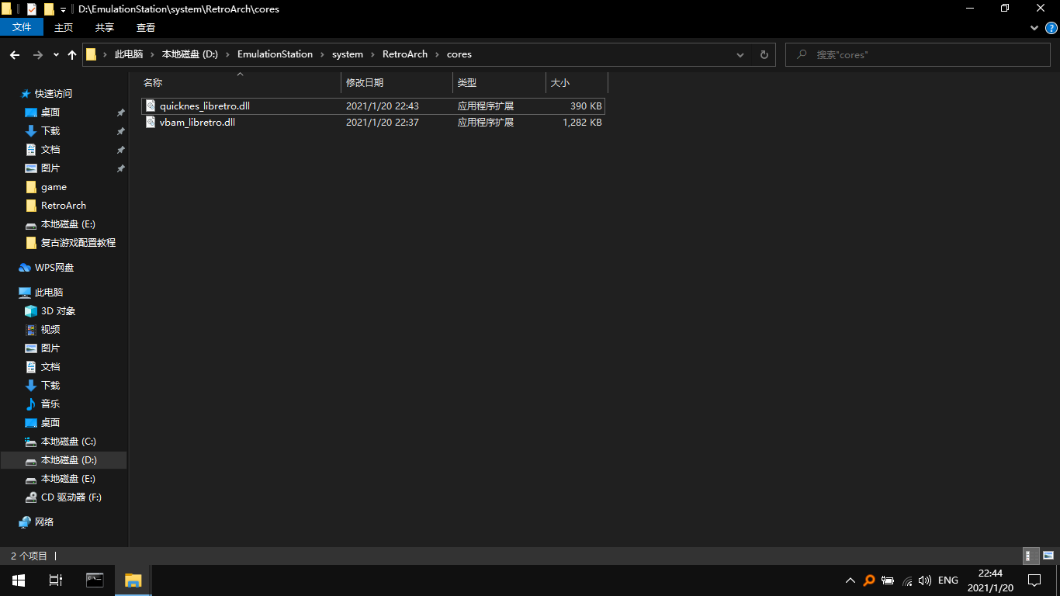

## 配置模拟器集合退出项

设定-》输入-》热键-》这里使用select+start退出游戏

记得保存当前配置

主菜单-》设定档-》存储设定

## 配置ES核心启动命令与ROM库

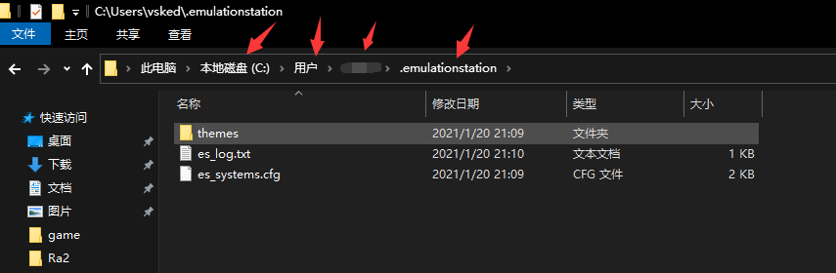

编辑配置

es_systems.cfg

<systemList>

    <system>

        <name>nes</name>

        <fullname>Nintendo</fullname>

        <path>D:/EmulationStation/roms/fc</path>

        <extension>.nes .NES .fds .FDS .zip .ZIP</extension>

        <command>"D:/EmulationStation/system/RetroArch/retroarch.exe" -L "D:/EmulationStation/system/RetroArch/cores/quicknes_libretro.dll" %ROM%</command>

        <platform>nes</platform>

        <theme>nes</theme>

    </system>

</systemList>

添加游戏rom

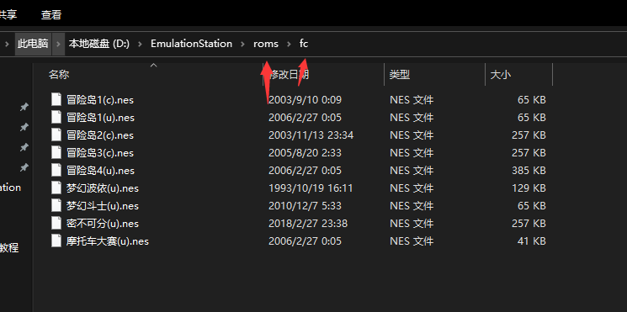

再次启动es然后设置手柄就可以了

退出游戏时记得使用刚才设置的退出项热键，如刚才设置的是select+start

退出游戏就使用select+start即可

## 设置主题

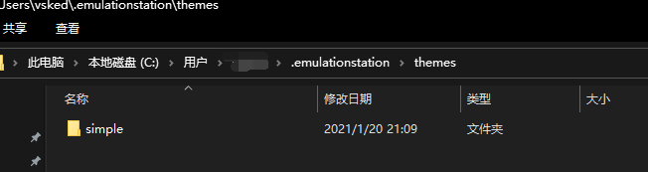

MENU -> UI SETTINGS -> THEME SET

## 自定义主题参数

我们以nes为例

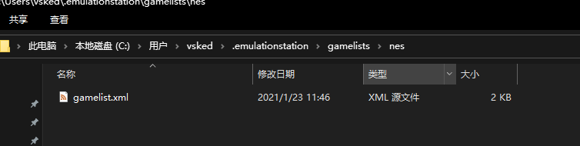

### 错误版

<?xml version="1.0"?>

<gameList>

    <game>

        <path>./冒险岛1(c).nes</path>

        <name>冒险岛1</name>

        <playcount>9</playcount>

        <lastplayed>20210123T031835</lastplayed>

        <image>./images/冒险岛1.png</image>

        <video>./videos/冒险岛1(中文).mp4</video>

        <desc>这是一个可以用斧子，还可以坐滑板一起打鸟的好玩游戏</desc>

    </game>

第一步在标签里添加上

image

video

desc

三个标签

第二步在游戏rom文件夹里新建两个目录图片与视频

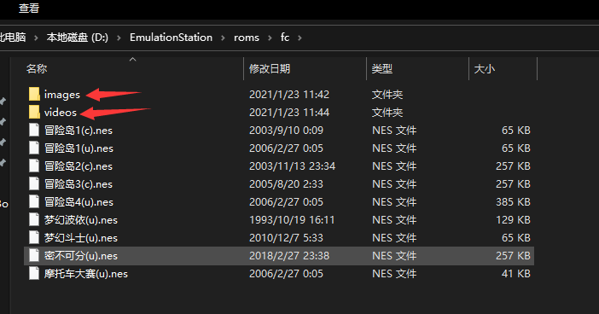

第三步，分别把图片与视频放入对应文件夹并命名好

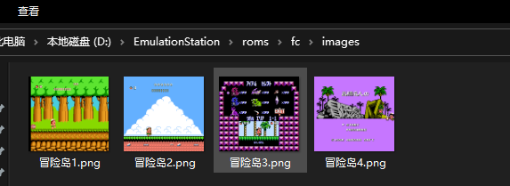

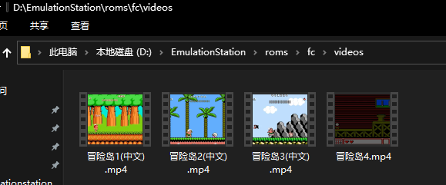

### 新版本

注意路径或图片名称不要用中文！你也可以再次实验下

<?xml version="1.0"?>

<gameList>

    <game>

        <path>./冒险岛1(c).nes</path>

        <name>冒险岛1中文</name>

        <desc>这是一个可以用斧子，还可以坐滑板一起打鸟的好玩游戏</desc>

        <image>./images/1.png</image>

        <rating>0.6</rating>

        <releasedate>19950311T000000</releasedate>

        <developer>开发者</developer>

        <publisher>chtest1</publisher>

        <genre>vsked1</genre>

        <playcount>2</playcount>

        <lastplayed>20210731T051341</lastplayed>

    </game>

</gameList>